Analyse leerbehoefte
Maak een analyse, zodat je jouw trainingsprogramma kunt afstemmen op de unieke leerbehoefte van je deelnemers.

1. Bepaal het Waarom van de training (aanleiding)
- Wat is de aanleiding van de training? Vaak: om welke technische innovatie gaat het?
- Waarom is die aanleiding nu noodzakelijk (en waarom zet de organisatie deze innovatie in)?
- Welke specifieke veranderingen vragen aandacht in de training?
- Welke leervragen spelen er bij de deelnemers?

2. Bepaal het Wie van de training (doelgroep die leert)
- Wie behoren tot de deelnemersdoelgroep en wat zijn hun kenmerken? Maak hierbij eventueel gebruik van de methode Personapuzzel.
- Wat zijn verschillen en overeenkomsten in kennis en vaardighedenervaring bij de deelnemers?
- Wat is de houding van de deelnemers ten opzichte van het leren of de verandering? Kijk naar motivatie, angst en weerstand.
- Hoe digivaardig zijn de deelnemers? Wat is hierover bekend? Meer informatie hierover vind je op https://www.digivaardigindezorg.nl/.

3. Bepaal het Waarheen van de training (doel)
- Wat wil je met de training bereiken? Hoe wil je dat in concreet gedrag op de werkvloer terugzien?

4. Formuleer de leerdoelen
- Wat geven deelnemers zelf aan te willen leren? Ga met hen in gesprek om dit uit te vragen.
- Wat is het gewenste leerresultaat van de leerinterventie? Formuleer dit SMART.
- Wat is de houding Stel per deelnemersgroep de leerdoelen vast. Het is waarschijnlijk dat je per deelnemersgroep meerdere leerdoelen vaststelt. Redeneer daarbij vanuit KIVA: gaat het om Kennis, Inzicht, Vaardigheden of Attitude (houding/gedrag)? Beschrijf ze vanuit het perspectief van de deelnemer: als ik (client, verwante, medewerker of…) deze training heb gevolgd, dan weet/begrijp/kan/wil/doe ik …

5. Bepaal het Wat van de training (leerinhoud)
- Wat moeten de deelnemers leren om de geformuleerde leerdoelen te behalen? Geef per leerdoel aan wat de leerinhoud moet zijn.


Colofon
Dit kennisproduct is ontwikkeld binnen de Innovatie-impuls 2, een programma van Vilans in samenwerking met Academy Het Dorp en wordt gesubsidieerd door het ministerie van Volksgezondheid, Welzijn en Sport (VWS), als onderdeel van de Toekomstagenda zorg en ondersteuning voor mensen met een beperking. Dit kennisproduct wordt aangeboden via de InnovatieRoute.

Jaar van publicatie
2025

Disclaimer
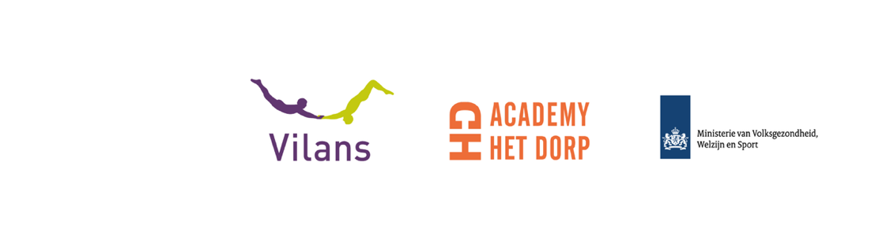
Vilans en Academy Het Dorp streven er samen met betrokkenen naar om gebruik te maken van juiste, actuele en beschikbare gegevens in publicaties. Ondanks onze zorgvuldigheid aanvaarden
we daar geen aansprakelijkheid voor. Onze publicaties mag je downloaden, verveelvoudigen en naar verwijzen mits:
- Er sprake is van niet-commerciële doeleinden.
- Je beschrijft dat de publicatie van Vilans en Academy Het Dorp is, noemt eventuele auteurs en plaatst een URL of hyperlink naar de publicatie.
- Je vermeldt de Creative Commons CC BY-NC-SA 4.0 licentie, inclusief link.

Wil je een onderdeel gebruiken voor een eigen publicatie? Ook dan gelden de hierboven genoemde voorwaarden. De Creative Commons CC BY-NC-SA 4.0 licentie is niet van toepassing op beeldmateriaal, content van derden en op onderdelen waar dit specifiek bij benoemd staat.

